 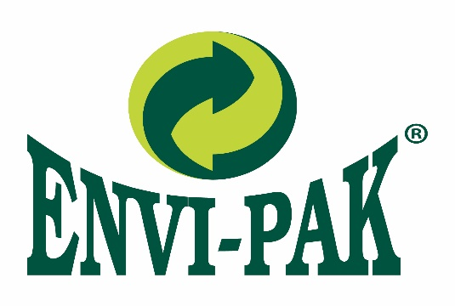

**Obec Čechynce – Csehi Község V tejto obci vám triedený zber financuje ENVI – PAK**

Harmonogram vývozu komunálneho, separovaného a veľkoobjemového odpadu z obce Čechynce v roku 2019 Hulladéknaptár a 2019-es évre

Mesiac Deň Deň Deň Deň Deň

|  |  |  |  |  |  |
| --- | --- | --- | --- | --- | --- |
| **Január** | **3** | **10** | **17** | **24** | **31** |
| **Február** | **7** | **14** | **28** |  |  |
| **Marec** | **7** | **14** | **15 - 18** | **28** |  |
| **Apríl** | **11** | **18** | **25** |  |  |
| **Máj** | **9** | **16** | **23** |  |  |
| **Jún** | **6** | **3** | **20** |  |  |
| **Júl** | **4** | **11** | **18** |  |  |
| **August** | **1** | **8** | **15** | **30** |  |
| **September** | **5** | **12** | **19** | **26** |  |
| **Október** | **10** | **17** | **24** |  |  |
| **November** | **7** | **8 - 11** | **14** | **21** |  |
| **December** | **5** | **12** | **19** | **2.1.2020** |  |

|  |
| --- |
| Komunálny odpad |
| Sklo |
| Plasty, tetrapakové a kovové obaly |
| Veľkoobjemový odpad |

**Papier - zber priebežne počas roka na školskom dvore do pristaveného kontajnera**

Jedlé oleje a tuky - zber priebežne počas roka pri obecnom úrade do takto označenej nádoby

Použité žiarovky, žiarivky, baterky-monočlánky - zber priebežne počas roka v budove obecného úradu do takto označených nádob

**Riaďte sa pravidlami triedenia našej obce. Len vytriedený odpad sa dá zhodnotiť a recyklovať. Trieďte odpad, oplatí sa to. Za vytriedený odpad občan neplatí, jeho zber hradia výrobcovia prostredníctvom OZV ENVI - PAK.**